УТВЕРЖДАЮ:

Главный инженер шахты "Центральная"

_____________________ И. Б. ДОДИН
"_____"______________ 2014 г.

РАСЧЕТ ПРОВЕТРИВАНИЯ

коренной лавы пласта Л1 на демонтаж

Ожидаемое метановыделение определяем по коренной лаве пл.Л1, по фактическому метановыделению в течении квартала, выдаваемому аппаратурой АГК.

Согласно "Руководства..." Киев 1994г. определяем фактическое метановыделение в очистной выработке.
Определяем средний расход метана из очистного забоя в течение месяца по формуле (3.74).

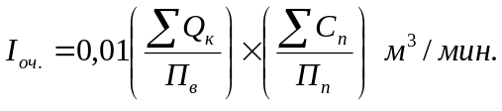

где: Qк - расход воздуха в пункте замера, м3/мин
Сп - среднесуточня концентрация газа по измерениям переносными приборами, %;
Пп - число определений среднесуточной концентрации переносными приборами за месяц;
Пв - число определений количества воздуха за месяц.

январь 2014 г. 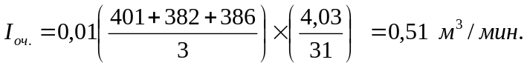

Аналогичным образом по данным остальных измерений расхода воздуха рассчитаны следующие значения расхода метана:

февраль Iоч. = 0,52 м³/мин.
2014 г.

март Iоч. = 0,53 м³/мин.
2014 г.

Средний за квартал расход газа в исходящей из очистного забоя струе воздуха определяем по формуле (3.72).

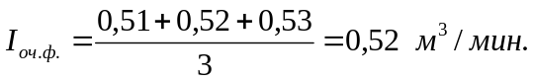

Среднее фактическое метановыделение в очистной выработке определяем по формуле: (3.65)

I оч.ф. = Iуч.- Iп.с.- Iоч.п. м³/мин.

где: Iп.с. - средний расход газа, поступающего с подсвежающей струёй воздуха;
Iоч.п. - средний расход газа поступающего в очистную выработку со свежей струёй воздуха;

Iоч.ф. = 0,52 - 0,0 - 0,0 = 0,52 м³/мин.

1.2. Определяем фактическое метановыделение на выемочном участке:

Расход метана в исходящей из выемочного участка вентиляционной струе в течение месяца рассчитываем по формуле: (3.75)

январь 2014 г. I_{уч.} = 0,57 м³/мин.
февраль 2014 г. I_{уч.} = 0,60 м³/мин.
март 2014 г. I_{уч.} = 0,62 м³/мин.

Средний за квартал расход газа в исходящей из выемочного участка вентиляционной струе определяем по формуле: (3.72)

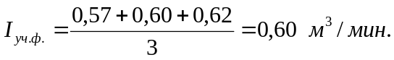

Среднее фактическое метановыделение на выемочном участке определяем по формуле (3.68):

I_{уч.ф.} = 0,60 - 0,0 - 0,0 = 0,60 м³/мин.

Расчет расхода воздуха для проветривания очистных выработок
и выемочных участков.

2. Расчет количества воздуха.

2.1. Расход воздуха для проветривания очистной выработки по выделению метана рассчитываем по формуле (6.3):
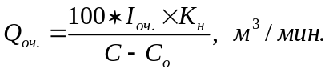

где: I_{оч.} - среднее ожидаемое (фактическое) газовыделение в очистной выработке;
С - допустимая согласно ПБ концентрация метана в исходящей струе;
С_{о} - концентрация газа в поступающей струе;
К_{н} - коэффициент неравномерности метановыделения (табл.6.3), или определяем по формуле 6.4:

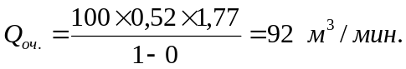

При максимальной скорости движения воздуха в очистной выработке (ф.6.18):

Q_{оч.max.} < 60 * S_{оч.min} * V_{max} * К_{о.з.} = 60 х 2,5 х 4 х 1,25 = 750 м³/мин.

Расчет расхода воздуха для проветривания очистной выработки по числу людей, работающих в смену, производим по формуле (6.13)

Q_{оч.} = 6 * Ко.з. * n _{чел.} , м³/мин.

где: n _{чел.} - количество рабочих в смене;

Q_{оч.} = 6 * 1,25 * 18 = 135 м³/мин.

Проверяем расход воздуха по минимальной скорости его движения в очистной выработке (формула 6.16):

Q_{оч.min} > 60 * S_{оч.max} * V_{min} * К_{о.з}, м³/мин.

Q_{оч.min} = 60 * 2,5 х 1 * 1,25 = 185 м³/мин.

2.2. Расход воздуха для выемочного участка по выделению метана определяем по формуле(6.24):

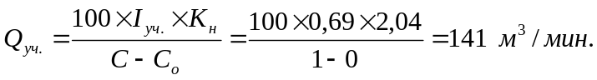

К_{н} = 1,94 x 0,69^{-0,14} = 2,04

По максимальной скорости движения воздуха:
Q_{уч.} < 60 x 2,5 x 4 x 1,622 = 973,2 м³/мин.

По числу людей:
Q_{уч.} > 6 x 25 > 150 м³/мин.

Окончательно для проветривания принимаем наибольшее значение:

Q_{оч.} = 185 м³/мин.

Начальник участка ВТБ В. Н. Молодоженя

